Муниципальное автономное дошкольное образовательное учреждение –

детский сад комбинированного вида «Улыбка» № 177

620082, г. Екатеринбург, ул. Трубачева, 74, тел.: 261-83-38, e-mail: [mdou177@eduekb.ru](mailto:mdou177@eduekb.ru)

**Конспект занятия по развитию речи в подготовительной группе по проекту «Военно-морской флот России»**

**Тема занятия - «Истории из музея Военной техники»**

*Подготовила: воспитатель Джо Екатерина Викторовна*

**Цель**: Обобщить полученные знания, умения и навыки в формировании представлений детей о разнообразии военной техники, военных профессий через составление рассказа с использованием воображения и личного опыта.

**Задачи.**

***Обучающие:***

Обобщить и закрепить знания детей о военной технике, о видах войск, людях военных профессий.

***Развивающие:***

Развивать наблюдательность, способность замечать характерные особенности предметов, размышлять, обобщать результаты; развивать активную речь (речь-доказательство, речь – аргументация) детей в процессе составления рассказа; развивать общение и взаимодействие детей со взрослыми и сверстниками

***Воспитательные:***

Воспитывать интерес к Российской Армии, патриотизм и уважительное отношение к людям военных профессий; воспитывать чувство любви и гордости за свою страну.

**Предварительная работа:** Посещение с детьми екатеринбургского музея камнерезных и ювелирных искусств.Чтение сказа «Серебряное копытце».  Просмотр мультфильма «Серебряное копытце».   
**Оборудование:** портрет Бажова, разрезанные картинки по сказу, Книга с текстом сказки, иллюстрации к сказу «Серебряное копытце», колокольчик, «волшебная палочка».

**Предварительная работа:** Посещение с детьми музея «Военная техника» в Верхней Пышме; чтение рассказов и стихотворений (Б. Житков «Морские рассказы», А. Твардовский «Рассказ танкиста», «Урал в годы Великой отечественной войны. Детский взгляд», С. Михалков «Дядя Степа»); рассматривание иллюстраций в книге «Художник на войне. Фронтовой дневник и рисунки В.В. Зимина»; коллективные и индивидуальные беседы с детьми о родах войск и их отличительных особенностей, видах военной техники; создание мини-музея «Морской флот», знакомство с историей Военно-морского флота.

**Ход занятий.**

**Воспитатель.** Вчера мы с вами посетили музей Военной техники. Сегодня они просят нас о помощи. Они решили создать детскую книгу рассказов с иллюстрациями о их музее. И просят нас о помощи. Но я не понимаю, как мы можем им в этом помочь?

**Варианты ответов детей.** Нарисовать картинки о том, что мы видели в музее; вообще ничего не делать; составить свой рассказ.

**Воспитатель.** Интересные предложения, давайте попробуем составить рассказ, ну а потом подумаем об остальном. Только давайте сначала вспомним, что мы видели в музее? И что мы знаем об российских войсках?

**Воспитатель:** Какие виды войск вы знает

**Ответы детей.** Военно-морские, сухопутные, военно-воздушные, космические, ракетные.

**Воспитатель:** Молодцы, все вспомнили. Военно-морские войска.Что или кого они охраняют, защищают?

**Варианты ответов детей.** Они защищают наши воды, наши моря. Они охраняют нас.

**Воспитатель:** Какую военную морскую технику вы видели в музее.

**Варианты ответов детей.** корабли, крейсера, подводные лодки.

**Воспитатель.** А что вы знаете о сухопутных войсках?

**Варианты ответов детей.** Это те Солдаты, которые защищают нас с суши, они охраняют нашу землю. Это Связисты, танкисты, пограничники.

**Воспитатель.** Какая у них техника?

**Варианты ответов детей** Танки, ружья, автоматы, мины, бомбы, гранаты, военные грузовики и поезда.

**Воспитатель.** Все то вы помните, ну вспомните тогда про военно-воздушные войска.

**Варианты ответов детей.** Эти войска защищают нас с воздуха. Летчики летают на самолетах и вертолетах. Есть самолеты-истребители, есть самолеты, которые перевозят десантников.

**Воспитатель.** А кто такие десантники?

**Варианты ответов детей.**Это военные, которые прыгают с парашютами с самолетов или вертолетов, а потом помогают воевать на земле. Их доставляют обычно в такие места, где пройти человеку сложно.

**Воспитатель.** Вы еще называли ракетные войска, они тоже защищают наше с вами небо и космические войска – это новый род войск, который предназначен для обеспечения безопасности России в космическом пространстве.

**Воспитатель.** как вы думаете, какая техника относится к этим родам войск?

**Варианты ответов детей.** Ракеты, спутники, космические корабли.

**Воспитатель.** Вот и мы все и вспомнили. Предлагаю стать всем военными. Повторяйте за мной!

**Физкультминутка: «Мы военные»**Мы станем все военными, *Шагают на месте.*   
Большими, здоровенными. *Руки вытянуть вверх, опустить через*   
Будем в Армии служить, *стороны.*

Будем Родину любить. *Движения повторяются.*

Сад и дом свой охранять, *Наклон вперёд, смотрим в «бинокль».*   
Будем мир мы защищать! *Шагают на месте.*

Физкультминутка: «Пусть всегда будет мир!»

Пусть всегда будет солнце! *Поднять руки вверх над головой.*

Пусть всегда будет небо! *Развести руки в стороны над головой.*

Пусть всегда будет море! *Развести руки в стороны перед собой.*

Пусть всегда буду я! *Подняться на носочки, погладить себя.*

Пусть всегда поют песни! *Сделать наклоны головы в стороны.*

Пусть всегда будут танцы! *Сделать присядку.*

Пусть всегда будут птицы! *Наклоны в стороны, отводя руки назад*.

Пусть всегда будет мир! *Хлопки над головой*.

**Воспитатель.** А теперь предлагаю вам стать писателями. Начнем придумывать свой рассказ. Как вы думаете, кто мог быть героем нашего рассказа.

**Варианты ответов детей.** Военный, ребенок, я, ученик.

**Воспитатель.** Мне больше всего понравился герой – ученик. Надеюсь вы не против?

**Дети.** Нет

**Воспитатель.** Интересно ученик какого класса и какой школы, и сколько ему лет?

**Варианты ответов детей.** В 1 классе, ему 7 лет. А у меня брат учится в 4 классе нашей школы, забыл какой у нее номер…

**Воспитатель.** Номер нашей школы 26. Я поняла, мальчишка лет 10 учится в 4 классе нашей школы. Многие из вас тоже в нее пойдут учится. А вот интересно какой этот мальчишка по характеру?

**Варианты ответов детей.** Отважный, смешной, веселый, смелый, любознательный, храбрый, добрый, отзывчивый, озорной.

**Воспитатель.** А какой он на вид? Каким цветом у него волосы?

**Варианты ответов детей.** Рыжий, блондин, черные волосы.Маленький, высокий. Лицо белое с веснушками, как из мультика про Антошку

**Воспитатель.** Назовем его Антошкой?

**Варианты ответов детей.**  Антошка уже есть нам нужно другое имя. Петя, например, или Коля. А может Богдан.

**Воспитатель.** Кто за Петю? 10 детей. Кто за Колю? 5 ребят. Кто за Богдана? 6 ребят. Победило имя Петя. Продолжим составлять наш рассказ дальше. Герой у нас уже есть. Нужно место событий, какие варианты есть?

**Дети.** Музей, в котором мы были.

**Воспитатель.** Ну и с кем Петя поехал в музей?

**Варианты ответов детей.**  С родителями, с друзьями, с учителем и учениками. Давайте выберем вариант с учителем, прям как мы ездили.

**Воспитатель.** Хорошо. А что они видели в дороге?

**Варианты ответов детей.**  Сосны, поля, леса, реки, снег, другие машины и автобусы.

**Воспитатель.** Приехали они в музей. Как вы думаете, ребятам там понравилось?

**Варианты ответов детей.** Нам же понравилось. Очень понравилось, особенно Пете. Всем понравилось.

**Воспитатель.** Я поняла, что Пете понравилось больше всех. Ну и как дальше продолжим рассказ? Что дальше делал наш герой.

**Варианты ответов детей.** Поехал обратно с классом. Попросил родителей съездить еще раз в музей. А я тут с мамой фильм смотрел «Ночь в музее», может он на ночь остался.

**Воспитатель.** Какой интересный вариант. Только кто нашего героя оставит в музее на ночь?

**Дети.** Спрячется.

**Воспитатель.** Где он спрячется? Учитель, вы думаете не заметит, что кого-то нет?

**Варианты ответов детей.** Спрячется под танком или залезет в один из самолетов. Я пробовал там в самолете дверцы не открываются, так что только под танк.

**Воспитатель.** А учитель как же?

**Варианты ответов детей.** Детей много, она и не заметила. Забыла посчитать учеников перед отправкой. Молодой была.

**Воспитатель.** Ну а дальше?

**Варианты ответов детей.** А дальше ночь наступила, Петя вылез из-под танка и увидел, что в музее все ожило. Прямо как в фильме.

**Воспитатель.** А кто мне покажет, как нужно вылезать из-под танка? **Воспитатель.** Хорошо. Кого он увидел первого?

**Дети.** Танкиста, под танком же был.

**Воспитатель.** Не испугался Петя танкиста?

**Дети.** Наверное, испугался.

**Воспитатель.** А давайте каждый из вас представит, что он уснул в музее, проснулся и не помнит где он, вылезает из-под танка и видит настоящего живого танкиста? *Дети изображают данное действие.*

**Воспитатель.** Ну и дальше что было?

**Варианты ответов детей.** Они познакомились, были оба удивлены. А помните мы слушали стихотворение «Рассказ танкиста», может быть танкист расскажет этот стих.

**Воспитатель.** И кто из вас помнит, о чем там говорилось?

**Варианты ответов детей.** О мальчике, который помог танкисту в бою. Мальчик еще шустрый был, убежал сразу. Танкист его имя не запомнил. Мальчик показал танкисту где вражеский танк находится. Где-то за садом, так вроде говорилось. А еще, мальчик с ними на танке поехал.

**Воспитатель.** А мы с вами говорили о том какой Петя был. Мне кажется мальчишка из рассказа о танкисте очень похож на Петю. А вам так не кажется?

**Дети.** Да похож.

**Воспитатель.** Петя, я так думаю дальше отправился по музею путешествовать. Кого он еще встретил на своем пути?

**Варианты ответов детей.** Летчика, моряка.

**Воспитатель.** И что ему рассказал летчик.

**Варианты ответов детей.** О войне. Про то как сбивал фашистские самолеты. О десантниках, как они спрыгивали и раскрывались их парашюты. О самолетах какие были в войну. О самолетах в музее.

**Воспитатель.** А что рассказал Моряк?

**Варианты ответов детей.** О море. О кораблях. О храбрости и силе моряков. А помните, Вы нам читали рассказы о морских приключениях? Может о них Петя расскажет моряку? Только автора забыл.

А еще может моряк будет похож на дядю Степу из стихотворения.

**Воспитатель**. Что-то я не припомню, каким был Дядя Степа. И где он служил?

**Варианты ответов детей.** Он был очень высоким, его кроме морского флота никуда не взяли, а потом он стал милиционером. А еще он заметил телескоп поднимался из воды. Так он узнал, что враг поджидает под водой. Его корабль подбил немецкую подводную лодку.

**Воспитатель.** Не телескоп, а перископ. Молодцы, и этот рассказ вспомнили. А что же дальше было?

**Варианты ответов детей.** А Петя устал и домой вернулся. Учительница про Петю вспомнила, наконец-то. Родители за ним приехали. Он проснулся, ему это все приснилось.

**Воспитатель.** Сколько много версий. Мне нравится, где ему все приснилось. А вам какая больше нравится версия?

**Дети**. Нам тоже нравится больше, там, где Пете все приснилось.

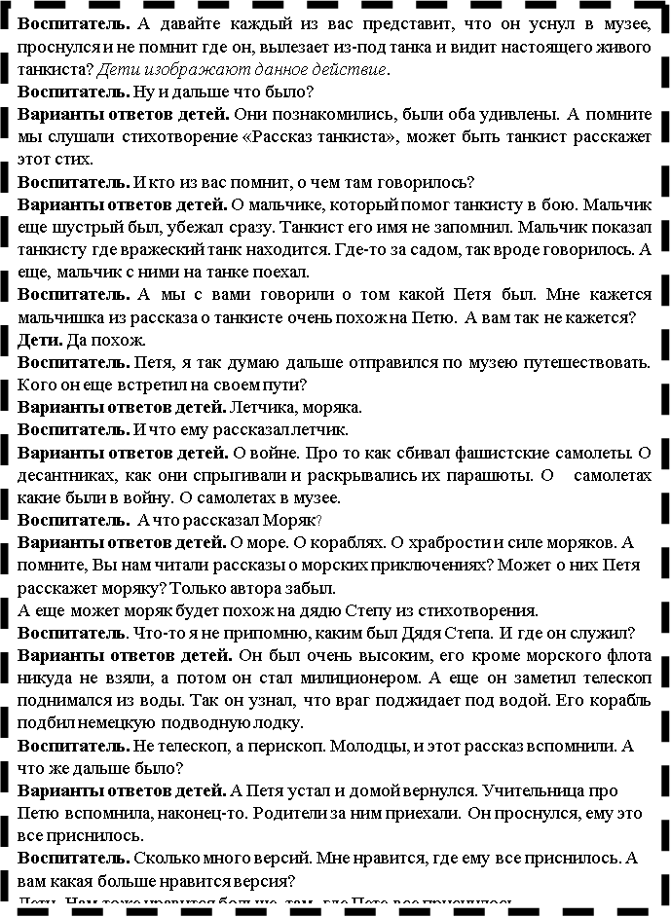

**Воспитатель.** Представьте себе, что прошло много лет. Вспоминал ли Петя свой сон? А что было дальше?

**Варианты ответов детей.** Вспоминал. Вырос и стал военным. Стал моряком как Дядя Степа, потому что тоже высоким вырос.

**Воспитатель.** Хороший рассказ у нас получиться. Какое название мы ему дадим?

**Варианты ответов детей.** История Пети из музея. Петя ночью в музее.

**Воспитатель.** Я напечатаю все, о чем мы с вами говорили. Останется только к рассказу нарисовать рисунки. Кто хочет побывать иллюстратором? Молодцы! Договоритесь между собой, кто что будет рисовать. А сейчас можно отдохнуть.

**Воспитатель.** Представьте себе, что прошло много лет. Вспоминал ли Петя свой сон? А что было дальше?

**Варианты ответов детей.** Вспоминал. Вырос и стал военным. Сал моряком как Дядя Степа, потому что тоже высоким вырос.

**Воспитатель.** Хороший рассказ у нас получиться. Какое название мы ему дадим?

**Варианты ответов детей.** История Пети из музея. Петя ночью в музее.

**Воспитатель.** Я напечатаю все, о чем мы с вами говорили. Останется только к рассказу нарисовать рисунки. Кто хочет побывать иллюстратором? Молодцы! Договоритесь между собой, кто что будет рисовать. А сейчас можно отдохнуть.